МКОУ «Зотинская средняя общеобразовательная школа»

УРОК- ПУТЕШЕСТВИЕ


Урок-путешествие
обучения грамоте в 1 классе.

ТЕМА: Согласные звуки «М», «М'», буквы М м. Чтение слов с буквой М.
Целевые установки урока (планируемые результаты):
Предметные: уметь читать тексты в разном темпе, ускоряя или замедляя, медленно по слогам и быстро целыми словами; закрепить полученные знания о букве м, звуках «м», «м'»; чётко произносить изученные звуки; освоить приём «жужжащее чтение», находить ответы на вопросы в ходе выборочного чтения.
Метапредметные:
регулятивные: осмыслять и интерпретировать учебные задачи урока, сформулированные учителем, сопоставлять учебную задачу и результат, полученный по окончании урока, оценивать результат своей работы с помощью смайликов;
познавательные: уметь находить в тексте трёхсложные слова, имена собственные, учитывать расхождение в произношении и написании слов
коммуникативные: уметь договариваться о последовательности выполнения работы в паре; делиться имеющейся информацией в ходе ответов на вопросы.
Личностные: осознавать смысл работы с учебными задачами урока; проявлять фантазию и творческие способности; развивать фонематический слух, внимание, память, мышление, умение работать с текстом, чётко отвечать на вопросы; выражать чувства сопереживания, любви и уважения к родителям.
Оборудование: учебник «Азбука» 1 ч., компьютер, мультимедиа, презентация песни Мамонтёнка, иллюстрации животных, цифры от 1-10, карточки с буквами, фишки трёх цветов для детей)

ХОД УРОКА
1. Организационный момент.
2. Повторение пройденного. Актуализация знаний.
-Давайте вспомним, с какой буквой мы познакомились на прошлом уроке? Вместо каких звуков пишется эта буква? Что мы знаем об этой букве?

Игра «Любопытный учитель».
Я буду задавать вопросы, ваши ответы должны начинаться с твёрдого звука м или мягкого м*.
Что ты любишь из еды? (мороженое, молоко, мясо, мёд, манку, мандарины, масло, макароны).
Куда ты любишь ходить? (в музей, в магазин).
Какие ты знаешь профессии, специальности? (музыкант, маляр, милиционер, медсестра).
3. Этап целеполагания
Ребята у нас сегодня необычный урок. Мы отправимся в путешествие и поможем одному детёнышу найти свою маму.
Посмотрите, кто это? (показ иллюстрации с изображением мамонтёнка)

Ответы детей: слонёнок.
- Да, он похож на слонёнка, но не слонёнок. А чтобы узнать, кто это, нужно расположить цифры в обратном порядке (работа в парах).

1 | 3 | 5 | 8 | 6 | 9 | 10 | 4 | 2 | 7
к | н | т | м | н | а | м | ё | о | о

- Давайте прочитаем хором.
- Обратите внимание на то, как произносится слово и как пишется. Во втором слоге произносится звук а, пишется буква о. Расхождение в произношении и написании слова. Нужно запомнить, как пишется это слово.
- Сколько звуков м в слове? Какие они?
«Случилось это на берегу далёкого и холодного Ледовитого океана. Однажды сердитые волны разбили большую ледяную скалу. Пригрело солнышко и лёд стал медленно-медленно таять.

Во льду был замёрзший Мамонтёнок. Он отогрелся на солнышке и ожил.
«Мама!»-позвал Мамонтёнок, но ему никто не ответил. Он подождал немного, а потом пошёл искать свою маму».
- У всех людей есть мамы. И у всех животных есть мамы. У мамонтёнка тоже есть мама, и он её обязательно найдёт, а мы ему в этом поможем, правда?
- Ещё Мамонтёнку будут помогать животные. Но каждый из них занят своим делом и не может уйти, не закончив его. Мы будем вместе выполнять задания, чтобы быстрее помочь Мамонтёнку.
4. Работа по учебнику.
- Первым на пути Мамонтёнка встретился, кто? (показ иллюстрации) Правильно, Северный Олень. Он не знает, где мама Мамонтёнка. Но поможет ему найти её,
если мы справимся с заданием
. 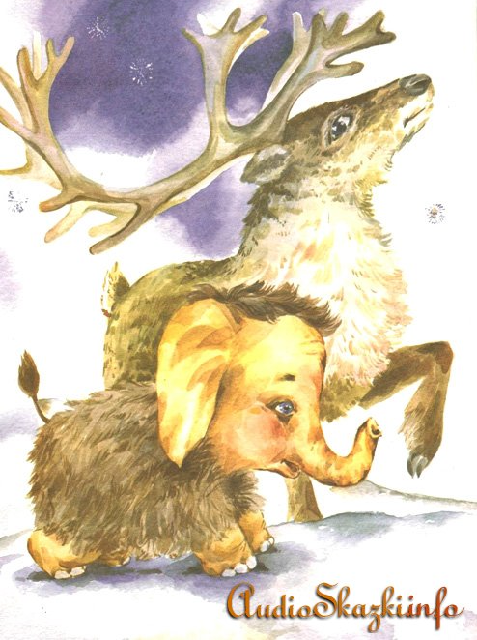
1)Чтение рассказа «Утром».
- Что сделала Клава? А почему нужно мыть руки?
- Отправились они дальше вместе. И встретился им дядюшка, кто? (показ иллюстрации)
 Правильно, Морж. Он тоже не знал, где мама Мамонтёнка. Но согласился помочь, если мы прочитаем рассказ, и ответим на вопросы.
2) Чтение рассказа «Мурка»
- О ком идет речь? Что сделала девочка? Что делала Мурка? (выборочное чтение)
-Какие имена собственные есть в тексте?
- Слова «молоко» и «лакала» являются словарными словами, нужно запомнить написание этих слов.
- Прочитайте трехсложные слова из текста.
« Дядюшка Морж вспомнил, что давным-давно, когда на Севере было тепло, здесь жили огромные звери, похожие на Мамонтёнка. Но они ушли в Африку, когда настали Великие холода.
« Я тоже хочу в Африку» - сказал Мамонтёнок.- Я хочу найти свою маму!»
Дальше Мамонтёнок поплыл один, помогли ему в этом дельфины (показ иллюстрации).
Чтоб не страшно было плыть, Мамонтёнок стал петь песню.
Физминvтка.
Презентация песни Мамонтёнка (с произвольными танцевальными движениями)
-Мамонтёнку на берегу встретился африканский олень (показ иллюстрации)
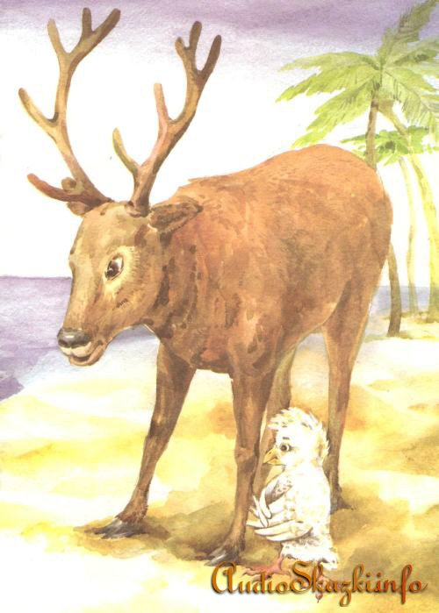.

Он попросил объяснить, кто такие кролики и чем они отличаются от зайцев.
3) Чтение рассказа «Кролики»
- Кто такие «кролики»? - Чем отличаются от зайцев?
- Чем питаются кролики? - Какую пользу приносят людям?
- А как вы ухаживаете за домашними питомцами?
- Найдите и прочитайте предложение, в котором есть перечисление предметов. Слова «морковка», «капуста», «клевер» являются словарными словами.
- Найдите в тексте слова, которые указывают, какие действия совершали
Максим и Ира.

5. Работа над развитием мышления, внимания, памяти.
- Пошли они вместе к Мудрому Какаду, это попугай (показ иллюстрации).
А он попросил поиграть с ним в игру.

Игра «Доскажи словечко» («Твёрдый - мягкий звук»)

На полу скребется…(мышка),
Спит в берлоге бурый…(мишка).
Этот мишка очень…(мил),
Только лапы он не…(мыл).
Убежала в норку…(мышка).
Спать залег в берлогу…(мишка).
Мальчик…(мал), но очень…(мил).
Он водичкой руки…(мыл).

- А вот обезьянка (показ иллюстрации) никак не могла найти противоположные по смыслу слова, но зато она знала, где мама Мамонтёнка.

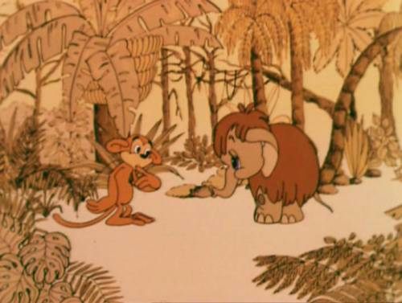
– Найдите в пословицах слова противоположные по смыслу.
Кто хочет много знать, тому надо мало спать.
Знай больше, говори меньше.
За малым погнался, большое потерял
« Уже настала ночь и взошла луна, и они пришли на поляну. Там стояла Большая Слониха, она спала.
«Мама!», - крикнул Мамонтёнок. Слониха посмотрела на него.
« Тише», - сказала она и подошла к нему.
«Ты не Слонёнок, ты - Мамонтёнок. Но всё-таки ты мой сын!»

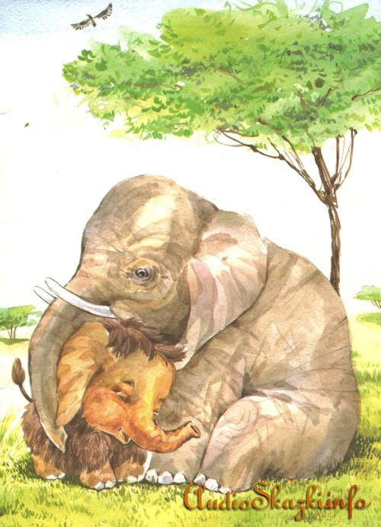

-Вот так закончилось путешествие Мамонтёнка в поисках мамы.
А вы в этом ему помогли. Молодцы!

- Первое слово, которое вы произнесли это «мама».
- Мама-это самый близкий и родной нам человек. Она нас очень любит, заботится о нас, в детстве поёт нам колыбельные песни. И мы должны любить и уважать своих мам.
Букву М узнали рано
Ведь она есть в слове «Мама».
Самостоятельное чтение текста «Мама».

6.Подведение итогов урока, рефлексия, оценивание результатов.
- В каких словах нам встретились сегодня на уроке звуки м, м*?
- Понравилось вам сегодня работать на уроке? Что именно?
- Всё ли удалось? В чём были затруднения?
- Каких результатов достигли? (использование фишек трёх цветов)

